|  |  |  |
| --- | --- | --- |
|  | **Carátula para entrega de prácticas** | |
| Facultad de Ingeniería | | Laboratorio de docencia |

Laboratorios de computación

|  |  |
| --- | --- |
| *Profesor:* | Karina García Morales |
| *Asignatura:* | Fundamentos de programación |
| *Grupo:* | 20 |
| *No de Práctica(s):* | 1 |
| *Integrante(s):* | Santana Yáñez Maximiliano  Maximiliano Santana Yáñez |
| *No. de Equipo de cómputo empleado:* | NA |
| *No. de Lista o Brigada:* | 49 |
| *Semestre:* | 2021-1  2021-1 |
| *Fecha de entrega:* | 14/10/2020  6 Octubre del 2020 |
| *Observaciones:* |  |
|  |  |

salas A y B

CALIFICACIÓN: __________

**Práctica-01**

**Objetivo:** Descubrir y utilizar herramientas de software que se ofrecen en Internet que permitan realizar actividades y trabajos académicos de forma organizada y profesional a lo largo de la vida escolar, tales como manejo de repositorios de almacenamiento y buscadores con funciones avanzadas.

**Desarrollo**

Iniciamos esta práctica con una introducción de un versionador, cosa que vamos a utilizar durante el desarrollo de la práctica y para realizar tareas.

Controlador de versiones es un sistema que lleva registro el cambio de archivos en la nube, facilitando trabajo colaborativo, tener un respaldo de nuestros archivos. Nos permite llevar un control estricto sobre los archivos.



Estos surgen como una forma de agilizar el trabajo en equipo para almacenar toda la información distinta de cada desarrollador que trabajara en el proyecto para juntar todo. Además, ayuda a tener una buena organización y control sobre el trabajo en equipo.

Existen varios tipos de versionadores:

Local: Base de datos, proyectos y versiones están en un equipo.

Centralizado: Una base donde se guardan todas las versiones, pero más de un solo usuario puede entrar a descargarlo y realizar cambios.

Distribuido: Cada equipo conectado tiene el respaldo de las versiones.

Se nos presenta el versionador Git, el que utilizaremos durante el curso, con el objetivo de subir ahí nuestras prácticas. En este repositorio podremos agregar archivos, Branches.

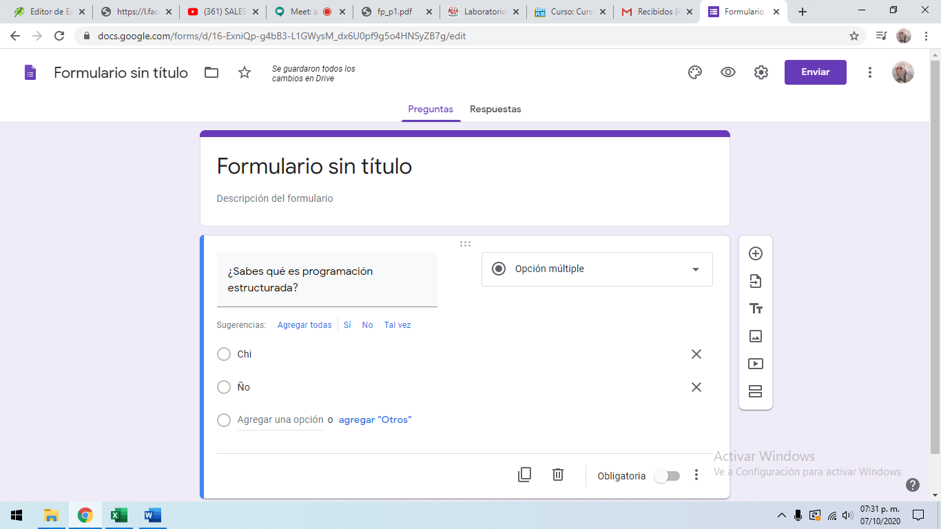 Una vez introducidos a lo que es un versionador. A continuación, creamos un formulario en Google forms y se nos explicó cómo enviarlo.

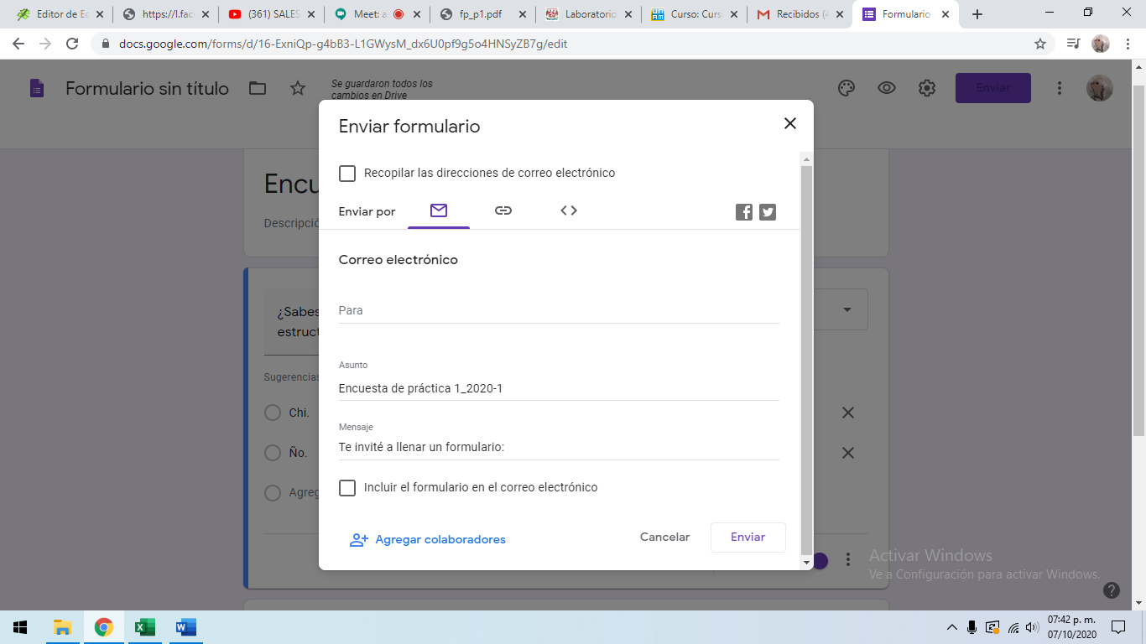

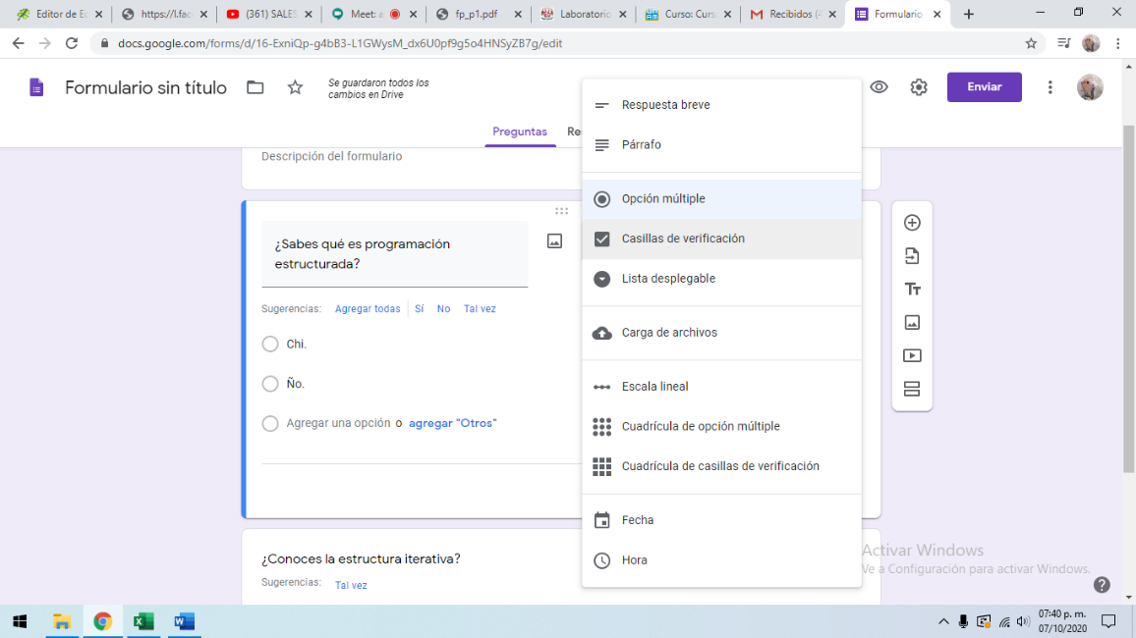Se nos enseñaron las distintas opciones con las que contamos y cómo crearlo, este puede tener respuestas obligatorias, de opción múltiple, etc.

Y finalmente se nos muestra cómo se envía, en mi caso solo tuve respuesta de 4 compañeros.

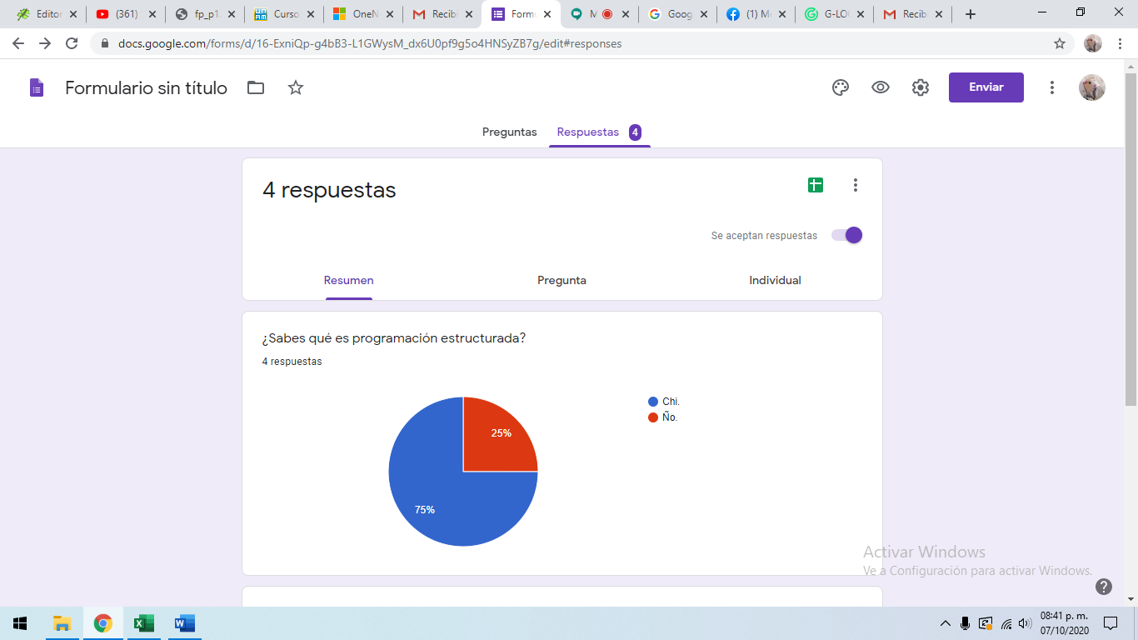

También creamos una nueva nota en One note y se nos dio una breve introducción. Drop box es parte de los ejercicios de tarea.

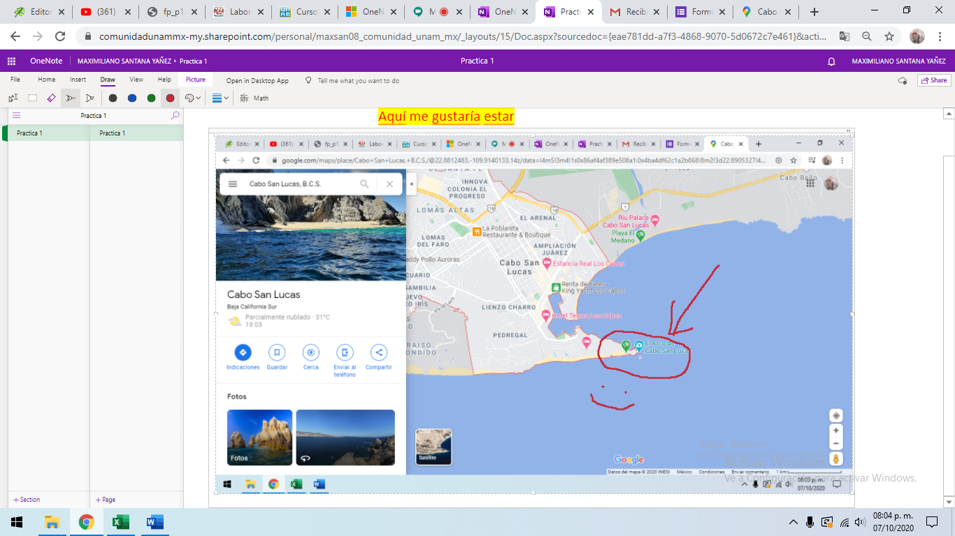

Terminada esta sección pasamos a los motores de búsqueda, aprendimos qué son, cuáles son y cómo funciona el algoritmo de búsqueda.

**Tipos de búsqueda que tenemos en Google**

Vimos distintos comandos de búsqueda y sus utilidades, además de cómo se utilizan:

buscamos una actividad que nos guste para conocer cómo funciona el algoritmo de motor de búsqueda de Google. En mi caso busqué en Google downhill y tenis, pero no se verá nada de futbol: imagenes downhill or tenis -futbol.



Después hicimos la de comillas dobles, en mi caso puse "competencia de downhill mexicana" hace la búsqueda de oraciones específicas.

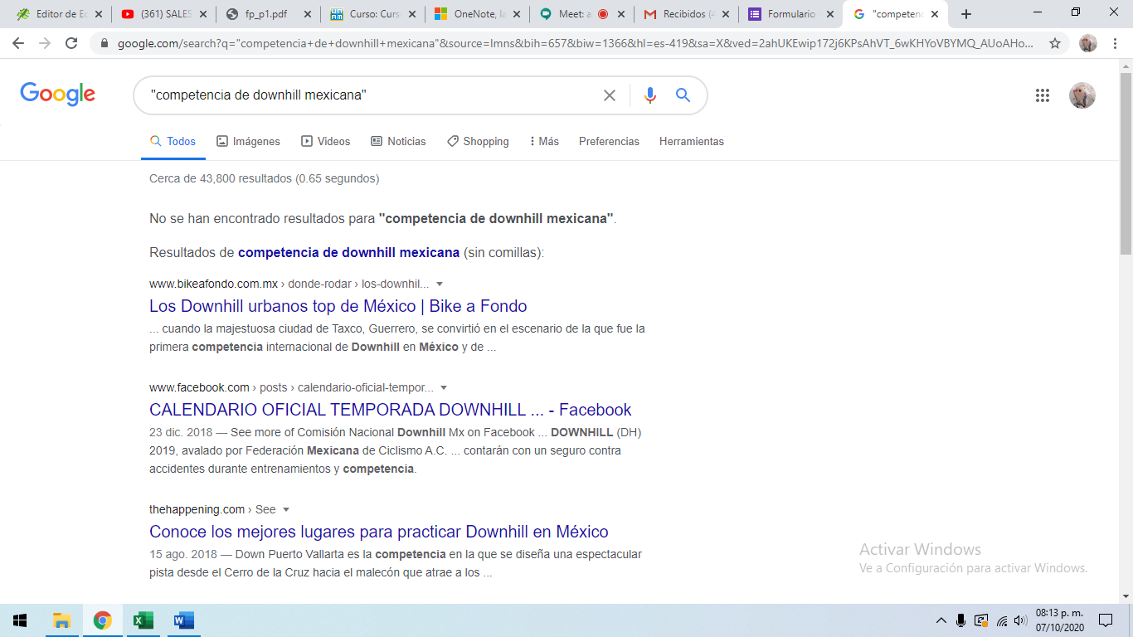

Ahora el uso de “+” donde se incluyen artículos que se omiten si no se pone el “+” en mi caso busqué +La medicina y me arrojó estos resultados, donde se resalta la oración “La medicina”.



Comando “define:” que sirve para darnos la definición de la palabra que le sigue al comando.

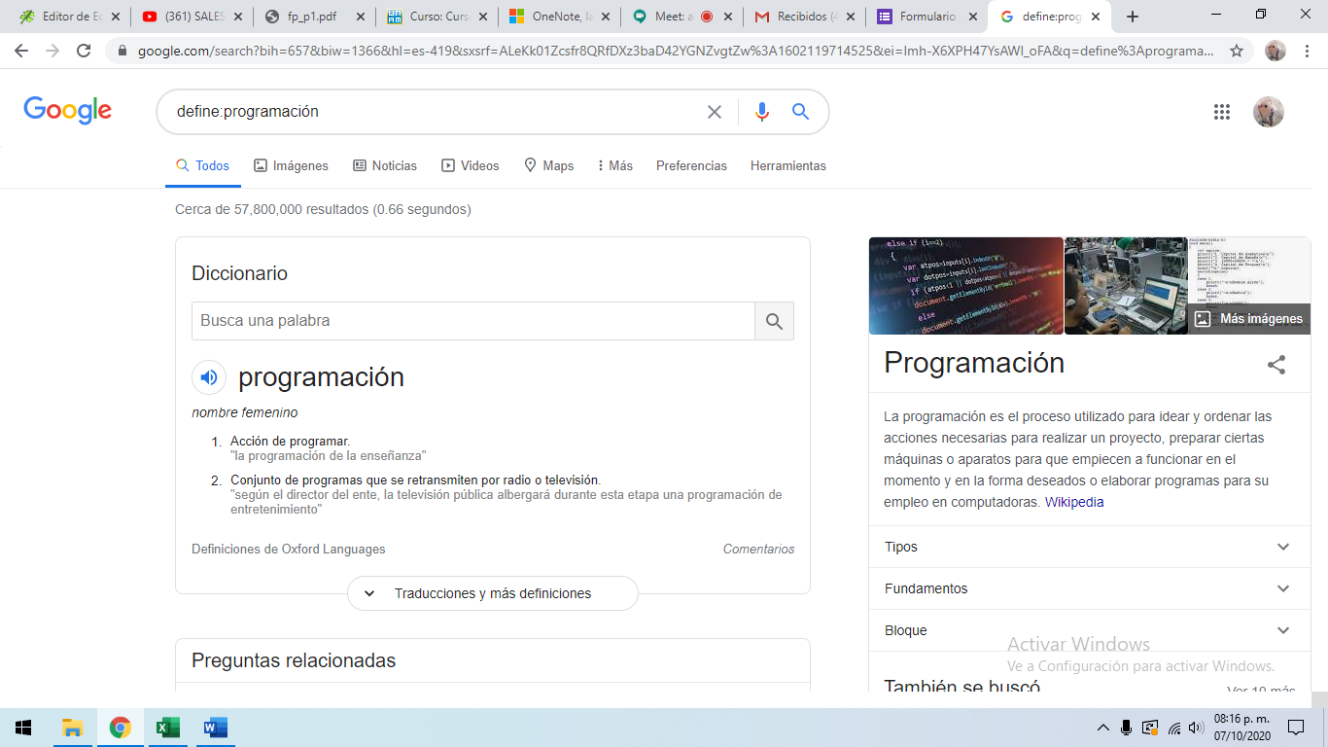

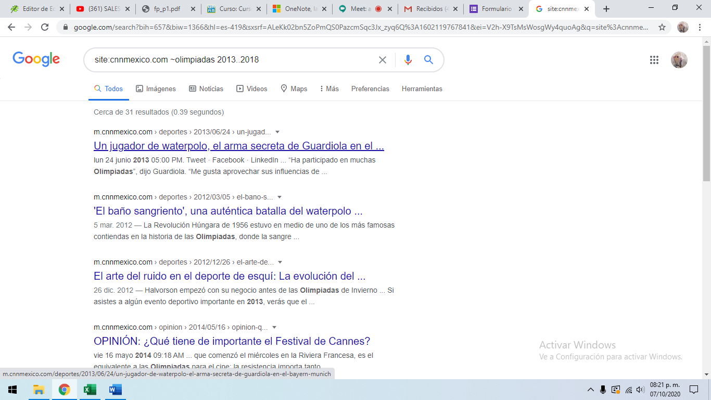Búsqueda por sitios con el comando site: cnnmexico.com ~olimpiadas 2013..2018 delimita fechas entre 2013 y 2018.

Comando intitle:"programación en c" intext:"ingeniería" filetype:PDF. Busca las palabras en el título y delimita la búsqueda a formatos en PDF.

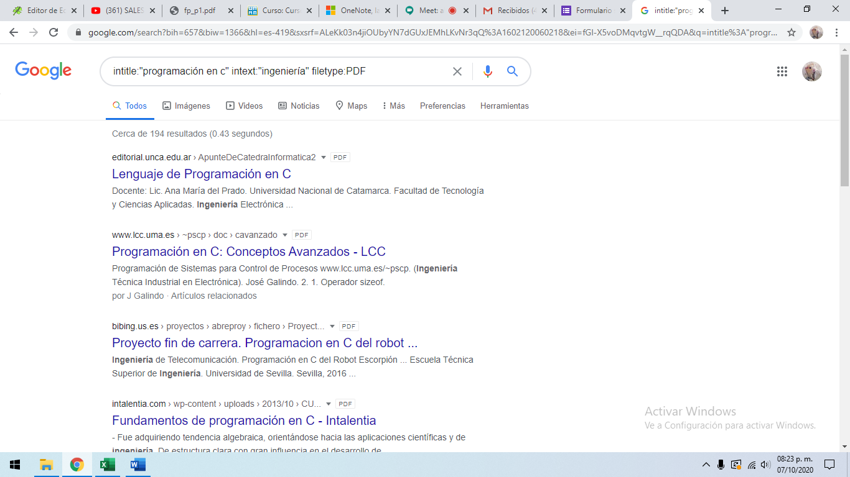

Búsqueda de calculadora en Google, para realizar cualquier tipo de operaciones.

En el buscador se pone la operación y nos dará el resultado.

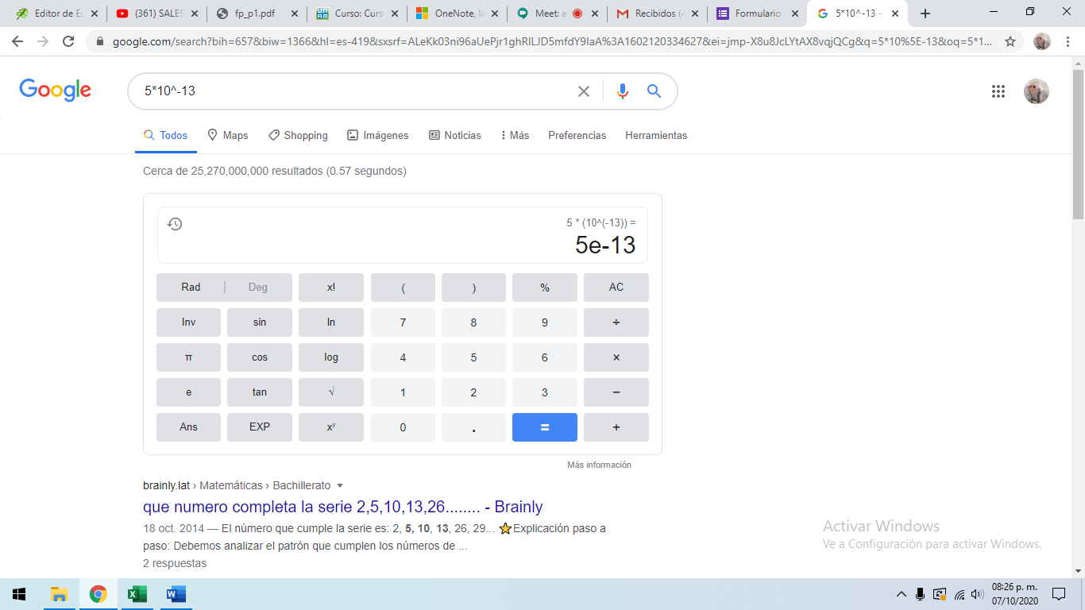

Búsqueda para convertir una unidad a otra, como puede ser centímetros a metros, pulgadas a pies, etc.

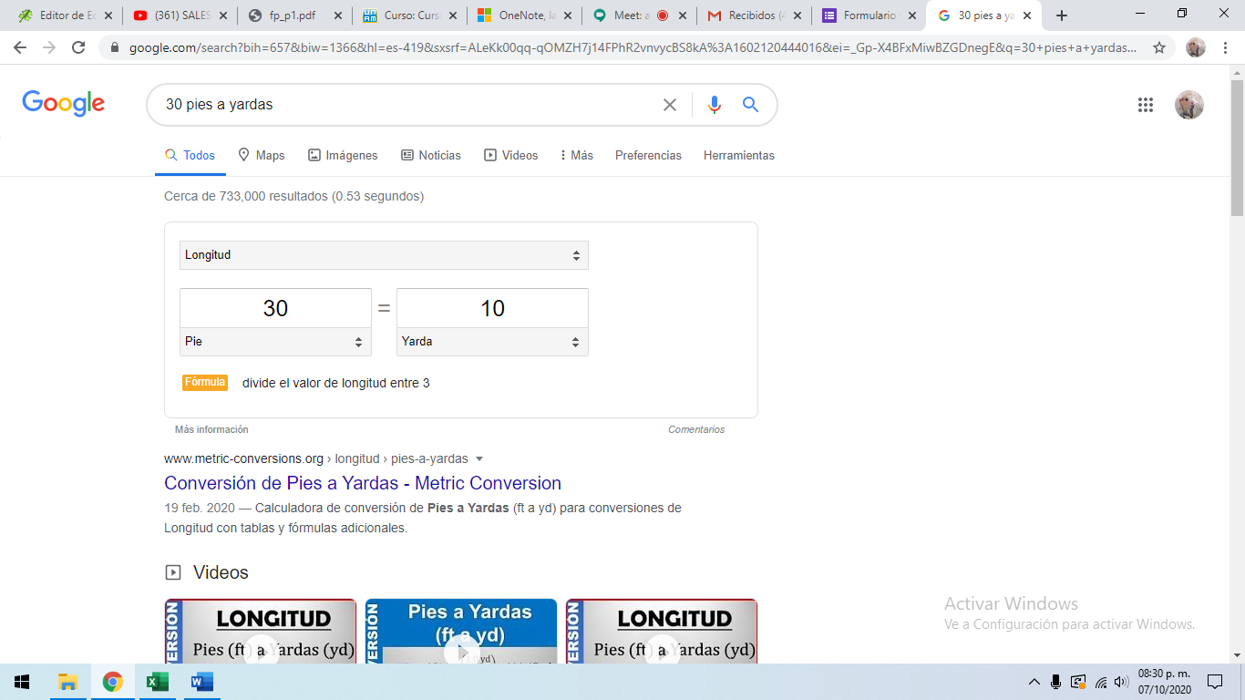

Convertidor de monedas.

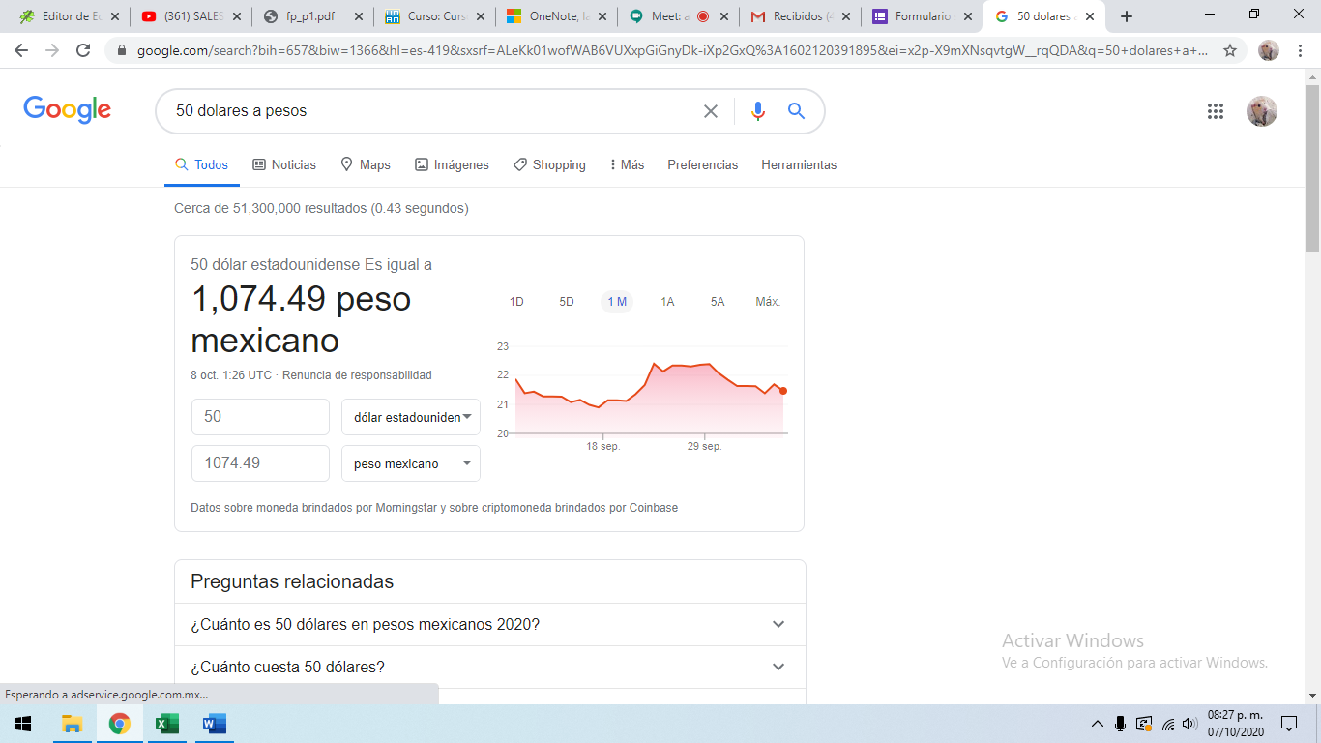

Graficas en 2 d: cos(x) from -pi to pi

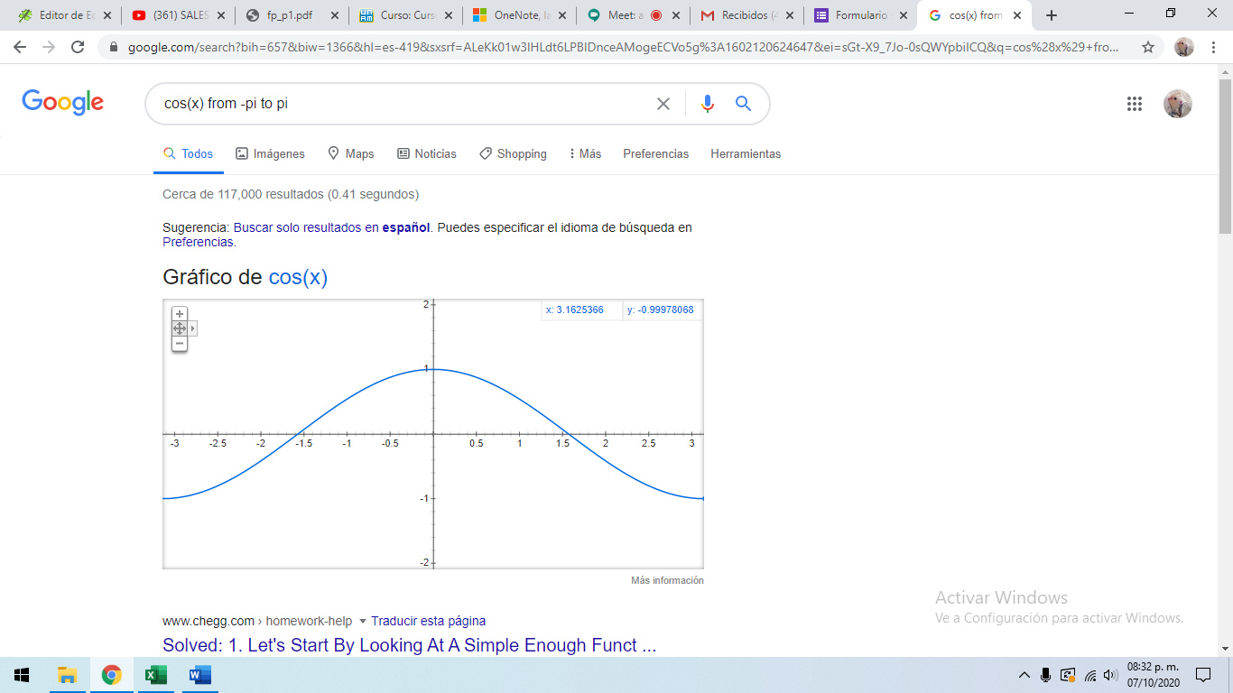

Google académico que nos provee investigaciones, artículos e información confiable.

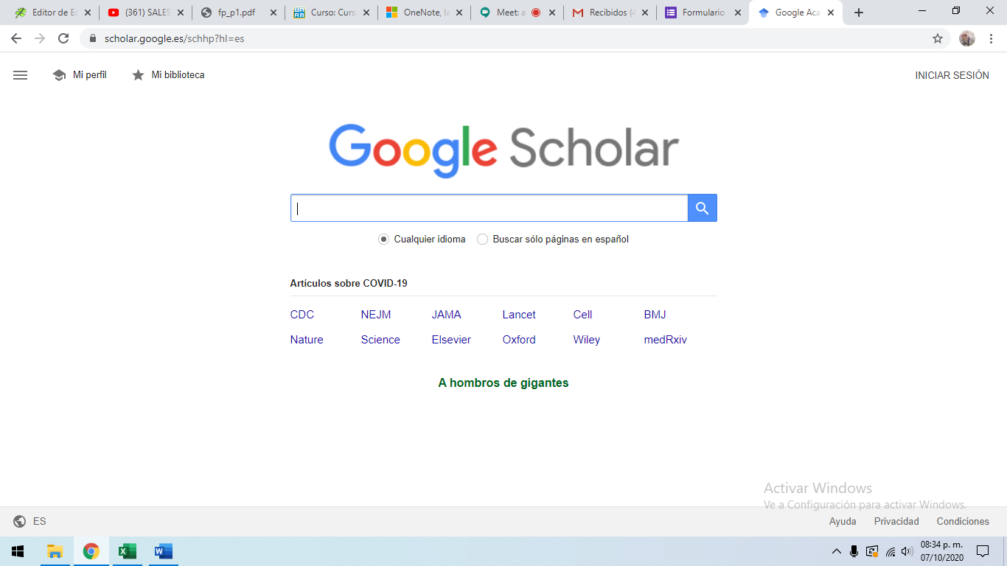

Google Schoolar también tiene distintos comandos como el siguiente que utilizamos el comando autor author:Hoare "quicksort".

Del lado izquierdo nos da cierta información según nuestros intereses.

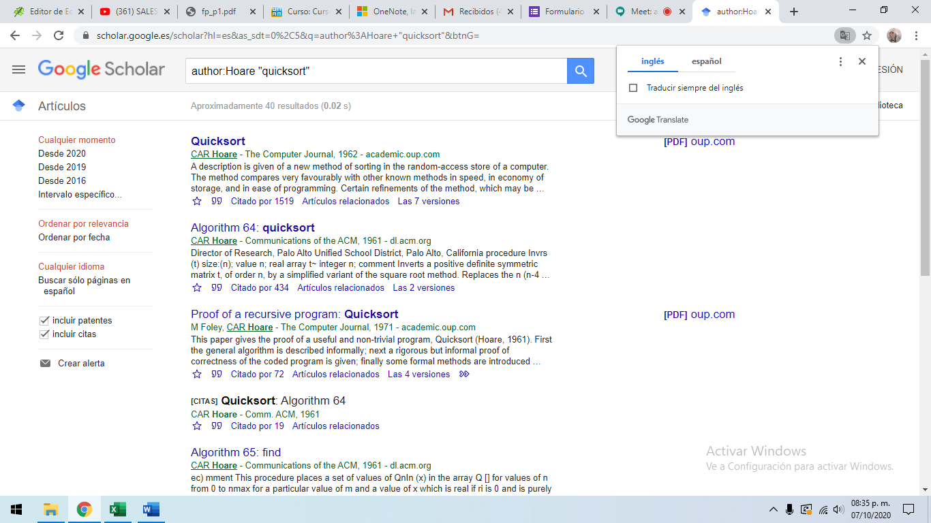

**Tarea de práctica.**

Buscar imágenes empleando tu foto en google e indicar que patrones considera para mostrarte esos resultados.

Para esta prueba usé mi foto de perfil de Facebook, al buscar la imagen me arrojó un resultado con la palabra “gentleman”, caballero en español.

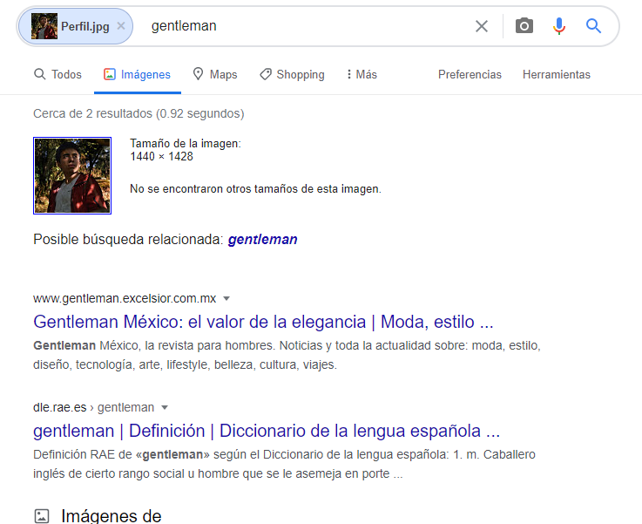

Además, me dio resultados de imágenes que pueden estar relacionadas y los resultados me sorprendieron.



En mi foto notablemente predominan los colores cálidos con un poco de verde, con alto contraste entre negros y blancos. Son varias de las cosas en común, pues en todas aparecen personas en el bosque, es donde me tomé la foto y predominan los colores cálidos. A mi parecer hizo una muy buena tarea al buscar fotos similares.

**Realiza una investigación a cerca de alojamiento en la nube ventajas y desventajas comparar mínimo tres opciones)**

Un sistema de almacenamiento cumple la función de un disco duro para guardar información, pero este se encuentra internet. Esto significa que puedes acceder a tus archivos en cualquier momento del día, en cualquier dispositivo y cualquier lado del mundo, lo que supone una gran ventaja frente los métodos tradicionales de guardar archivos en carpetas de una computadora, ya que al tener almacenamiento en la nube es como tener un respaldo de tu información, la cual estará siempre ahí. Otra ventaja es que puedes llevar mejor control de tus trabajos, sobre todo si son trabajos en equipo, pues puedes subir información desde distintos computadores.

En cuanto a las desventajas estas son muy contadas, la primera y más notable es que la capacidad de almacenamiento en la nube suele ser muy limitada y esta varía por el proveedor, en caso de necesitar más espacio se requieres pagar para obtenerlo. Y como ultima desventaja es que necesitas internet en tu dispositivo para ingresar a tu almacenamiento en la nube.

**-Google Drive**

Ofrece 15 GB de almacenamiento gratis, permite subir cualquier tipo de archivo de cualquier formato con cualquier tipo de contenido (fotos, videos, documentos). Ofrece algunos editores de texto los cuales son en línea y permiten hacer que distintas personas lo puedan trabajar al mismo tiempo.

-**Drop Box**

Ofrece 2 GB gratuitos, al igual que Google drive permite subir cualquier tipo de archivos, este se puede sincronizar con una carpeta llamada DROPBOX en tu ordenador. Si por alguna razón se borran tus archivos los puedes recuperar en DropBox. Se puede compartir a otros usuarios tu cuenta o compartir en varios pc tus archivos.

**- GitHub**

Es el repositorio de código para programadores, ofrece 1 GB gratis de almacenamiento, permite que varios desarrolladores trabajen en un mismo proyecto en paralelo y cada desarrollador cuenta con una copia local de todo el proyecto. Sin necesidad de conexión a internet se puede trabajar y enviar cambios. Se pueden generar los “Branches” de trabajo. Es muy famoso a la hora de crear códigos fuente, éste lo ocupan incluso grandes corporaciones como Google, Facebook y Netflix.

**4.- Indica las características, ventajas y desventajas de por lo menos tres servidores de correo**

**Gmail**

Este servidor de correo fue creado con el propósito de ser la competencia de Hotmail o Yahoo, como servidores de correo gratuitos. Ofrece 15 GB de almacenamiento, la cuenta de Gmail puede permanecer inactivas por mucho tiempo sin ser cancelado. Trae integrado el motor de búsqueda Google, esto hace que esté integrado a Google docs, que permite la creación de documentos dentro del correo electrónico. Tiene un buen control de spam y organiza automáticamente nuestro correo.

Al usar el servicio de mensajería no se puede compartir archivos mayores a 25 MB. Lo que supone una desventaja.

**Outlook**

Outlook el antiguo Hotmail, pero Microsoft le hizo algunos cambios para mejorarlo. Outlook ofrece 15 GB de almacenamiento, además varios servicios, como utilizar la cuenta para el uso del servicio de Skype, también se puede enlazar el correo para el uso de otros servicios de Microsoft, como Live Store, Office Web App entretenimiento como Xbox. Incorpora el chat de Facebook en la bandeja de entrada. Desventajas frente a Gmail es que no tiene la misma organización automática tan buena que tiene su competencia, por lo que a veces pone correos de importancia en bandeja de no deseados.

**Yahoo! Mail**

Yahoo junto a los anteriores proveedores son los principales proveedores de direcciones de correos electrónicos. Yahoo ofrece 2 GB de almacenamiento, ofreciendo una versión gratuita y una empresarial. Su interfaz es muy intuitiva, tiene buen manejo de los correos y protección antivirus también ofrece un editor de texto como los anteriores proveedores. Una cuenta se inhabilita después de dejarla en sin uso por un periodo de 4 meses, lo cual es algo molesto, su editor de texto es muy sencillo y no ofrece las mismas como podría ofrecer el servicio de Outlook.

**5.- Empleando el buscador de google y haciendo uso de la calculadora, genera un paraboloide**

Utilicé la formula de un paraboloide de revolución: z=(x^2)+(y^2)

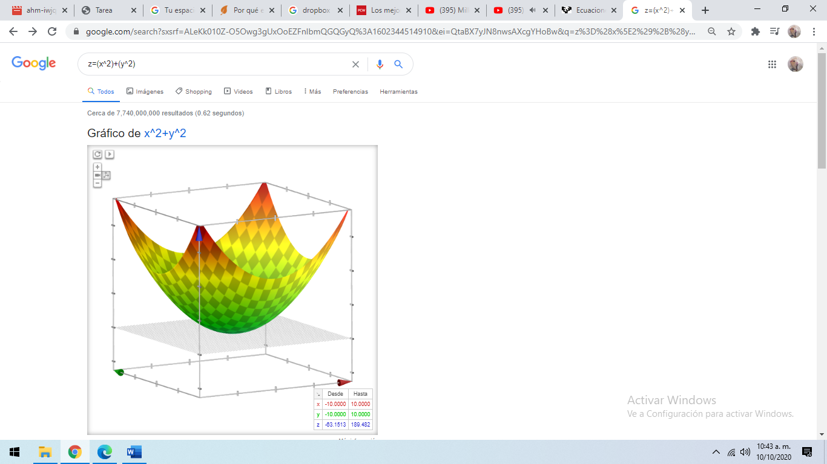

**Conclusión**

Sin duda aprendí cosas nuevas fue una práctica muy completa, aunque me habría gustado ver los versionadores más a fondo. Además soy una persona que le llama mucho la atención la programación y conocer GitHub fue de gran interés, sus funciones y para lo que se utiliza. Todo lo que aprendí lo puedo poner en práctica para muchas cosas y ahora sé que aparte de mi herramienta que más ocupo que es Google drive existen infinidad de versionadores que me pueden ser útiles según mis necesidades.

Bibliografía:

Sara Piquer Martí, Editora de PCWorld. (2020, 1 octubre). Los mejores servicios de almacenamiento en la nube. PCWorld. <https://www.pcworld.es/mejores-productos/almacenamiento/servicios-almacenamiento-nube-3673539/>

INSTITUTO TECNOLOGICO DE TIJUANA, BAJA CALIFORNIA. (s. f.). DROP BOX VENTAJAS Y DESVENTAJAS - Froylan Muñoz HD-E. Froylan Muñoz HD-E. Recuperado 10 de octubre de 2020, de <https://sites.google.com/site/froylanmunozhde/estrategias-del-aprendizaje/portafolio/trabajos-de-herramientas-digitales-ingenieria-industrial/drop-bpx-ventajas-y-desventajas>

Fiber. (s. f.). Tu espacio de almacenamiento en Google Drive - Ayuda de Fiber. Ayuda de Fiber. Recuperado 10 de octubre de 2020, de <https://support.google.com/fiber/answer/3010221?hl=es-419>

ESCUELA TÉCNICA SUPERIOR DE NÁUTICA Y MÁQUINAS NAVALES. (s. f.). Ecuaciones en el espacio. NOCIONES PRELIMINARES DE MATEMÁTICAS. Recuperado 10 de octubre de 2020, de <http://www.ehu.eus/juancarlos.gorostizaga/apoyo/geometr2.htm#:%7E:text=z%20%3D%20x2%20%2B%20y2,al%20eje%20OZ%20son%20circulares.&text=z%20%3D%20m%20x2%20%2B%20n%20y,al%20eje%20OZ%20son%20el%C3%ADpticas.&text=Si%20b%20%3D%20c%20se%20trata%20de%20un%20hiperboloide%20de%20revoluci%C3%B3n>.

servidores de correos

T. (2019, 25 enero). Ventajas y desventajas del servicio gratuito de correo electrónico de Yahoo! TecnoNautas. <https://tecnonautas.net/ventajas-y-desventajas-del-servicio-gratuito-de-correo-electronico-de-yahoo/>

Rios, J. A. S. (2019, 21 agosto). Gmail: Ventajas y desventajas. MkzHost. <https://mkzhost.com/2016/04/28/ventajas-y-desventajas-de-gmail/>

Outlook (Hotmail) Ventajas y Desventajas. (2014, 24 abril). Crearcorreo. <https://www.crearcorreo.mx/outlook-hotmail-ventajas-y-desventajas.html>

O. (2016, 5 agosto). Ventajas y desventajas de utilizar Outlook en mi empresa. Impulsa Popular | Banco Popular Dominicano. <https://www.impulsapopular.com/gerencia/ventajas-y-desventajas-de-utilizar-outlook-en-mi-empresa/>

León, Á. (2020, 30 junio). Servidor de Correo: ¿Qué es? ¿Para qué sirve? Infranetworking. <https://blog.infranetworking.com/servidor-de-correo/>

C. (2020, 24 septiembre). Yahoo! Correo Electrónico. MundoCuentas. <https://www.mundocuentas.com/yahoo/>